Impression de pièces tribologiques résistantes aux agents chimiques avec le nouveau matériau FSL igus
Le polymère hautes performances iglidur I10 résiste aux acides, aux bases, aux alcools, aux graisses et aux huiles

igus élargit l'offre pour son service d'impression 3D en proposant dorénavant la fabrication en frittage sélectif par laser (FSL) de pièces en tribopolymères sans graisse et résistantes aux agents chimiques. Une nouveauté que l'on doit à un nouveau matériau pour les imprimantes FSL, l'iglidur I10. Il résiste aux acides, aux bases, aux alcools ainsi qu'aux graisses et peut donc être utilisé dans les équipements de galvanisation et dans le secteur des produits alimentaires par exemple.

La résistance aux acides, aux bases, aux alcools, aux graisses et aux huiles n'est pas le seul avantage du matériau pour l'impression FSL iglidur I10. Il offre également une faible absorption d'humidité, une grande ténacité et aussi une grande ductilité, c'est-à-dire la capacité à se déformer plastiquement sans se rompre en présence de cisaillements. L'iglidur I10 est donc le matériau idéal pour les pièces fonctionnelles industrielles légères aux propriétés élastiques.

Sécurité alimentaire élevée : le nouveau matériau FSL est conforme aux exigences du FDA
Les applications ne manquent pas pour ce nouveau matériau. L'iglidur I10 trouvera sûrement sa place dans le secteur de la galvanisation. Les pièces imprimées qui se trouvent dans les bains électrolytiques destinés aux opérations de revêtement doivent en effet être résistantes aux acides. Elles risquent sinon de se détériorer voir même de provoquer des pannes des équipements. « Mais le nouveau matériau est aussi intéressant pour les applications dans le secteur des produits alimentaires, du conditionnement et de l'emballage », déclare Christophe Garnier, Responsable de la division paliers lisses iglidur chez igus France. « Nous sommes en effet l'un des rares fabricants à avoir fait certifier ce matériau pour l'impression FSL par le FDA, l'agence américaine de contrôle des aliments. » Le nouveau matériau répond également aux exigences du règlement européen 10/2011 qui atteste du caractère inoffensif de ce polymère en contact avec des produits alimentaires.

Des pièces industrielles fabriquées en quelques jours avec le service d'impression 3D
igus va aussi proposer le nouveau matériau pour son propre service d'impression 3D. Les clients peuvent charger en ligne un fichier STEP avec le modèle 3D de la pièce souhaitée, déterminer la quantité et choisir le matériau d'impression. igus fabrique alors les pièces sans graisse et sans entretien sur des imprimantes 3D dédiées au frittage sélectif par laser. Un laser met en fusion de très fines couches de poudre du matériau sur une plateforme qui s'abaisse couche après couche. La pièce se forme donc peu à peu. « L'avantage de ce procédé réside dans le fait qu'il n'a pas besoin de moule, ce qui est nettement plus économique et plus rapide qu'avec les méthodes classiques comme le moulage par injection, en particulier pour les prototypes et les petites séries », explique Christophe Garnier. En règle générale, le client reçoit sa pièce imprimée en iglidur I10 cinq jours après la réception de la commande.

Légende :

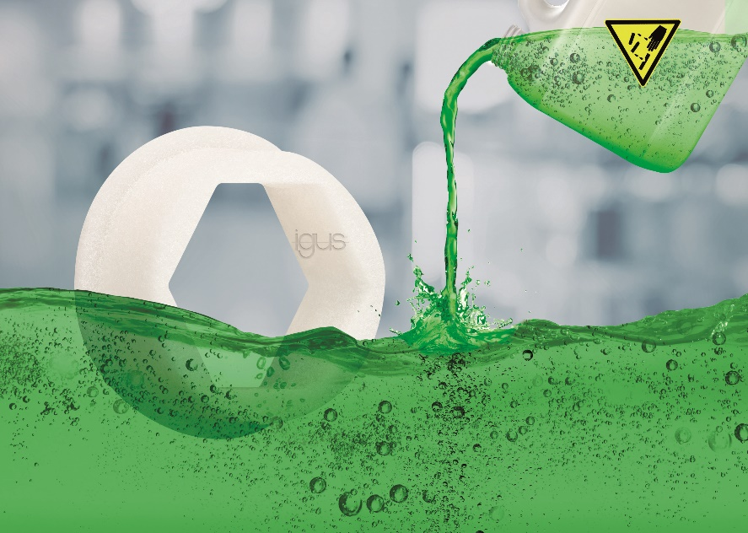
Photo PM6521-1
Résistant aux agents chimiques, sans graisse et sans entretien, le nouveau matériau iglidur I10 pour l'impression FSL permet aux clients d'obtenir rapidement prototypes et petites séries. (Source : igus)

igus® France, située à Fresnes en Ile de France, est la filiale commerciale du groupe allemande igus® qui développe et produit des plastiques en mouvement. Ces polymères hautes performances sans graisse améliorent la technicité et réduisent les coûts dans toutes les applications dynamiques. igus est leader mondial sur les marchés des chaînes porte-câbles, des câbles ultra-souples ainsi que des paliers lisses, des guidages linéaires, des rotules lisses et des roulements en tribo-polymères. En 2020, igus® France a réalisé un chiffre d’affaires de plus de 18 millions d’euros et le groupe, dont les siège est situé à Cologne en Allemagne, a atteint un chiffre d'affaires de 727 millions d'euros. Les recherches effectuées dans le plus grand laboratoire de tests du secteur sont source d'innovations constantes et de sécurité accrue pour les utilisateurs. 234.000 références sont disponibles sur stock et leur durée de vie peut être calculée en ligne. Au cours des années passées, l'entreprise a aussi connu une expansion par le biais de nouvelles gammes de produit, par exemple pour les roulements à billes, les réducteurs pour la robotique, l'impression 3D, la plateforme RBTX pour la robotique lean et les plastiques intelligents pour l'industrie 4.0. Le programme de recyclage de chaînes porte-câbles usagées « chainge » ainsi que l'investissement dans une entreprise qui retransforme en pétrole des déchets en plastique (Plastic2Oil) comptent parmi ses principales contributions dans le secteur de l'environnement.

Contact presse :
igus® SARL – Nathalie REUTER
01.49.84.98.11 nreuter@igus.net
www.igus.fr/presse

49, avenue des Pépinières - Parc Médicis - 94260 Fresnes
Tél.: 01.49.84.04.04 - Fax : 01.49.84.03.94 - www.igus.fr

Les Termes “igus, chainflex, CFRIP, conprotect, CTD, drylin, dry-tech, dryspin, easy chain, e-chain systems, e-ketten, e-kettensysteme, e-skin, flizz, iglide, iglidur, igubal, manus, motion plastics, pikchain, readychain, readycable, speedigus, triflex, plastics for longer life, robolink et xiros“ sont des marques protégées en République Fédérale d'Allemagne et le cas échéant à niveau international.

